Día Mundial del sindrome de Down 2025

En todo el mundo, las personas con síndrome de Down son maltratadas…

**¿Qué es el Día Mundial del Síndrome de Down?**

El Día Mundial del Síndrome de Down se celebra cada año el 21 de marzo. Es un día de concienciación mundial que las Naciones Unidas celebran oficialmente desde 2012. El objetivo este día tiene como objetivo fundamental ayudar a la sociedad a comprender mejor las realidades y los desafíos que enfrentan las personas con síndrome de Down.

Se eligió la fecha del día 21 del tercer mes para representar la triplicación (trisomía) del cromosoma 21 que causa el síndrome de Down. Un Llamado a la Conciencia y la Inclusión.

**#DíaMundialDelSíndromeDeDown**

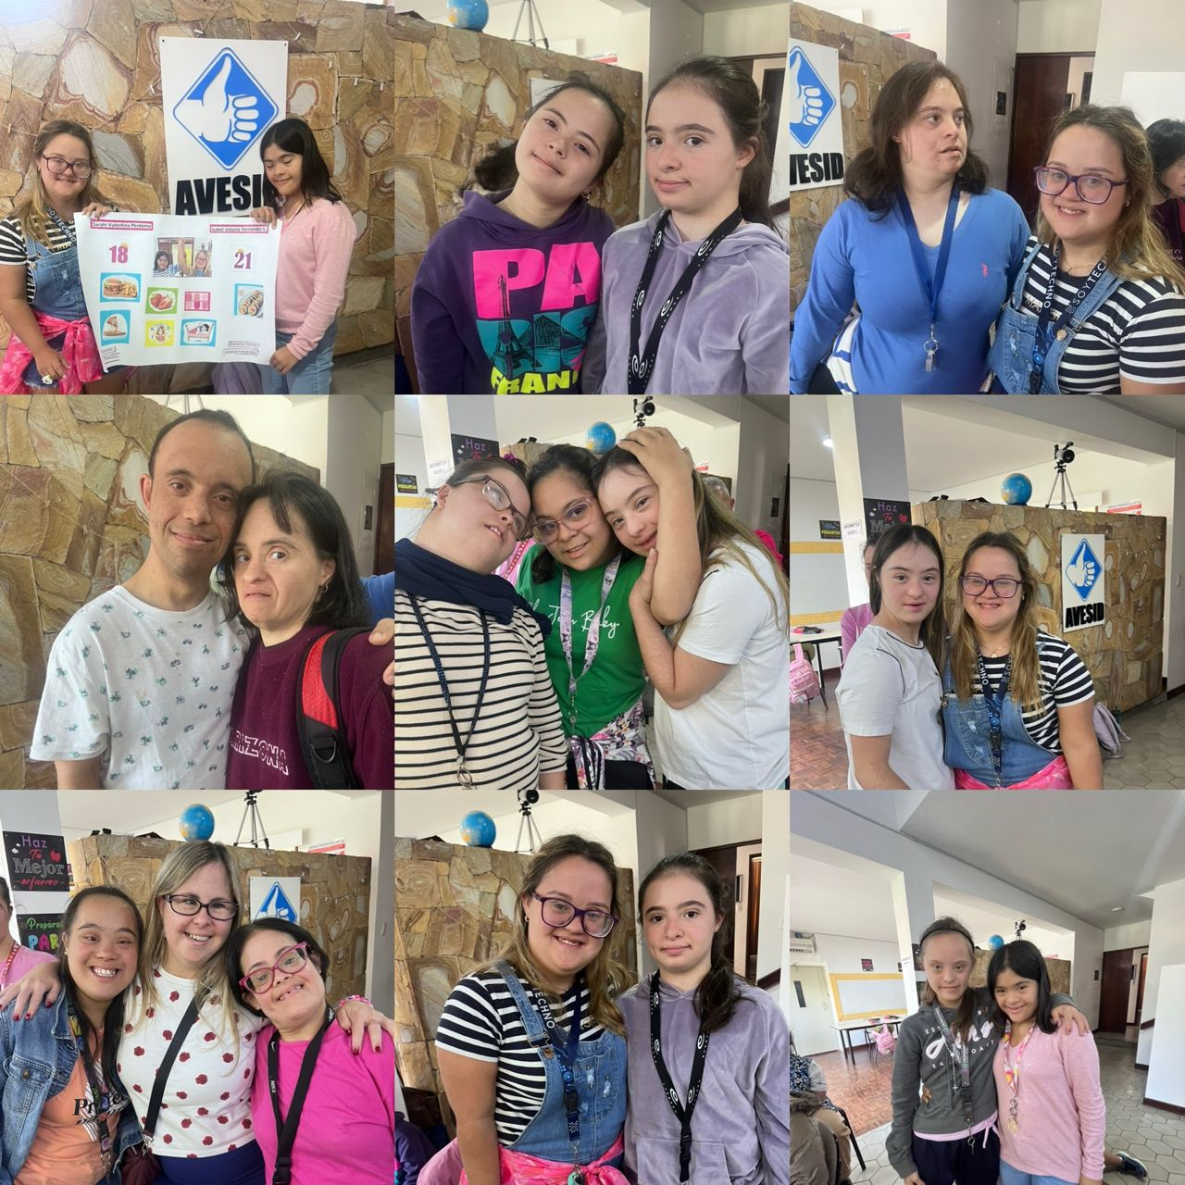

La elección de la fecha, el 21 del tercer mes, simboliza la triplicación del cromosoma 21, que es la causa genética del síndrome de Down. Este hecho resalta la importancia de la educación y la sensibilización, no solo para desmitificar la condición, sino también para promover un entorno más inclusivo y respetuoso.  
  
**¿Por qué es importante marcar el Día Mundial del Síndrome de Down?**  
  
El 21 de marzo se convierte en una oportunidad invaluable para generar un cambio significativo en la vida de las personas con síndrome de Down. A nivel global, estas personas enfrentan una serie de injusticias que limitan su desarrollo y bienestar:  
  
- Acceso a la Educación: En muchas partes del mundo, a las personas con síndrome de Down se les niega una educación de calidad, lo que limita sus oportunidades de aprendizaje y crecimiento personal.  
  
- Atención Sanitaria: El acceso a servicios de salud adecuados es a menudo insuficiente, lo que puede afectar su bienestar general y su calidad de vida.  
  
- Oportunidades Laborales: Muchas veces, se les niega la posibilidad de trabajar y ganar su propio dinero, lo que les priva de la autonomía y la dignidad que conlleva el empleo.  
  
- Toma de Decisiones: Las personas con síndrome de Down a menudo no tienen voz en las decisiones sobre sus propias vidas, lo que les impide vivir de manera independiente y plena.  
  
- Escucha y Representación: Sus voces no siempre son escuchadas en la sociedad, lo que limita su capacidad para influir en su entorno y abogar por sus derechos.  
  
El 21 de marzo, nos unimos en una única voz mundial para defender los derechos, la inclusión y el bienestar de las personas con síndrome de Down. Cuando la comunidad global se expresa unida, su fuerza es innegable, y la posibilidad de lograr un cambio real se multiplica.

**Tema del Día Mundial del Síndrome de Down 2025**  
  
Cada año, Down Syndrome International establece un tema para el Día Mundial del Síndrome de Down, que sirve como base para una campaña global. Este año, la comunidad del síndrome de Down alza sus voces para exigir la plena inclusión de las personas con síndrome de Down en todos los ámbitos de la vida. Nuestro lema para el 2025 es :

**Mejorar nuestros sistema de apoyo**La participación activa de la sociedad es crucial. Cada uno de nosotros puede contribuir a un mundo más inclusivo, donde las personas con síndrome de Down tengan las mismas oportunidades y derechos que todos los demás. ¡Hagamos de este Día Mundial del Síndrome de Down un momento para reflexionar, actuar y construir un futuro más justo para todos!  
  
#DíaMundialDelSíndromeDeDown #Inclusión #DerechosHumanos #Conciencia #Empoderamiento #Trisomía21 #DownSyndromeInternational #UnidosPorLaInclusión #VocesQueCuentan #AcciónGlobal

|  |  |
| --- | --- |
|  |  |